Паспорт места размещения рекламной конструкции «суперсайт»
на территории муниципального образования «город Екатеринбург»

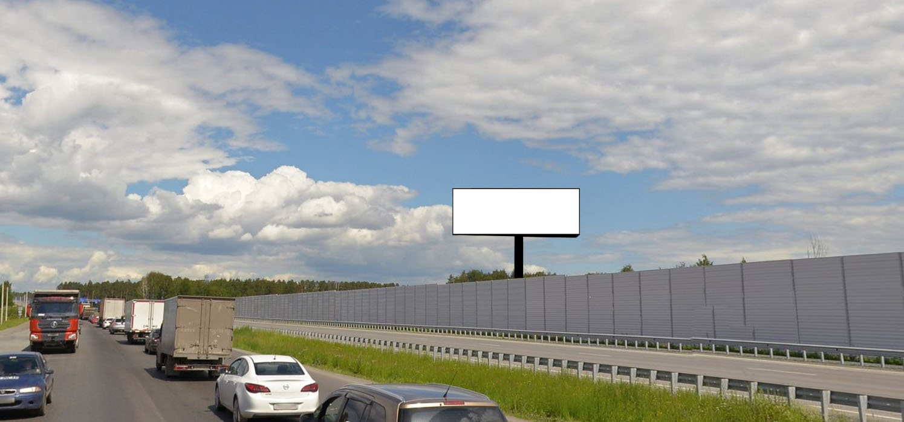

Код места | Адрес | Тип* | Вид | Площадь информационных полей, кв. м | Размеры, м  (высота, ширина) | Количество  сторон
0609145 | Екатеринбургская кольцевая автомобильная дорога 5 км + 380 м (справа) | 1 | суперсайт | 96 | 4х12 | 2

